氏 名（又は名称）
住 所（又は所在地）
電話番号 |  | 年齢 |  | 性別
意見提出者の区分  ※該当する番号に○を付してください。 | １ 市内に住所を有する方  ２ 市内の学校に在学している方  ３ 市内の事業所等に勤務している方  ４ 当該案件に利害関係を有している方（法人その他団体含む）  〔利害関係の内容： 〕
※上の枠内は、必ず記入してください。
江田島市パブリックコメント意見提出様式
※ご記入いただく個人情報（住所、氏名、電話番号等）につきましては、今回募集する意見を確認する必要がある場合のみ利用させていただきます。
※意見募集結果の公表の際は、上の枠内の内容は公表しません。

ご意見記入欄
件名： | えたじまデジタルビジョン（案）
※いただいたご意見に対しての個別の回答はいたしかねますので、予めご了承ください。
※上記スペースにご意見が入りきらない場合は、複数枚使用してください。
【提出先】（ 郵送 ）〒737-2297 江田島市大柿町大原505番地 江田島市デジタル改革課
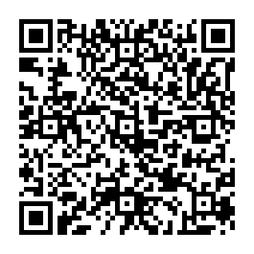
（Ｅメール）degikai@city.etajima.lg.jp
（ ＦＡＸ ）0823－57－4433
（ＬＩＮＥ）市公式ＬＩＮＥの「広報・広聴」メニューから又は
右のＱＲコードを読み取ってください。
※市民センター（江田島・能美・沖美）、三高支所にも直接提出できます。

